單元名稱 人生四季
單元目標 認識生命的歷程會有生老病死。
教學時間 80分鐘
教學方式 觀察彩繪、繪本欣賞
使用教材
1.繪本《一片葉子落下來》，李奧‧巴斯卡力著/經典傳訊文化股份有限公司出版
2.全彩繪本《一片葉子落下來》，李奧‧巴斯卡力著/英屬維京群島商高寶國際
引起動機
活動「彩繪葉子的一生」
活動說明：帶孩子到戶外找一棵樹，請孩子觀察一片嫩芽（葉）、一片綠葉、一片最大最綠的葉子、一片黃葉分別把他們畫在格子裡。（學習單如附件一，如沒時間到戶外寫生，可利用附件二配合繪本《一片葉子落下來》說故事給孩子聽。）
主要活動
一、閱讀繪本《一片葉子落下來》
※書中大意：這是講一片名字叫弗雷迪楓葉一生的故事，從嫩葉到成長茁壯、變紅色、變黃色到經霜乾枯而落下來，中間穿插許多它和另一年長葉子的對話，富生命感亦耐人尋味。
- 回味無窮
1.丹尼爾告訴弗雷迪什麼是葉子存在的目的？
※參考答案：讓別人感到舒服、為老人遮蔭、讓小孩有涼爽的地方玩、為樹下的人搧風……。
2.秋天時，弗雷迪發現其他的葉子不斷掉落，它的心情如何？丹尼爾怎麼鼓勵他？
※參考答案：害怕。丹尼爾：任何東西都會死，不論是大是小是強是弱，這些都是自然變化。
3.當弗雷迪從樹上掉下來時他感覺到什麼？
※參考答案：感覺到自己靜靜的、溫和的、柔軟的飄下，他知道自己曾是大樹生命的一部分，
曾經和大家一起度過快樂時光，曾經帶給別人歡笑……。
三、生命列車
1. 老師在黑板上畫出四個格子，寫上1、2、3、4，代表生命中的四個旅程（如下圖）：
1 | 2 | 3 | 4
嬰幼兒 | 學 生 | 大 人 | 老 人
2. 將之前所畫的葉子彩上顏色剪下來，分別根據以上不同的年齡階段，從年輕嫩葉排列到老人黃 葉，讓學生體會生命的歷程。
3. 在生命列車中，你現在是坐在那一節車廂？爸媽呢？爺爺奶奶呢？兄弟姊妹呢？
4. 第四節車廂以後還有車廂嗎？當年紀很老了，最後會怎麼樣？※參考答案：生病、死了。
5. 完成「生命的春夏秋冬」學習單（附件三）。
老師結語
透過觀察可以體會到大自然的變化是很迅速的，上星期還看見樹上的一片黃葉，這星期再看已經不在樹上了。人也有生老病死，只要我們把握每個階段努力學習，將可以更坦然的面對生命中種種的生離死別。
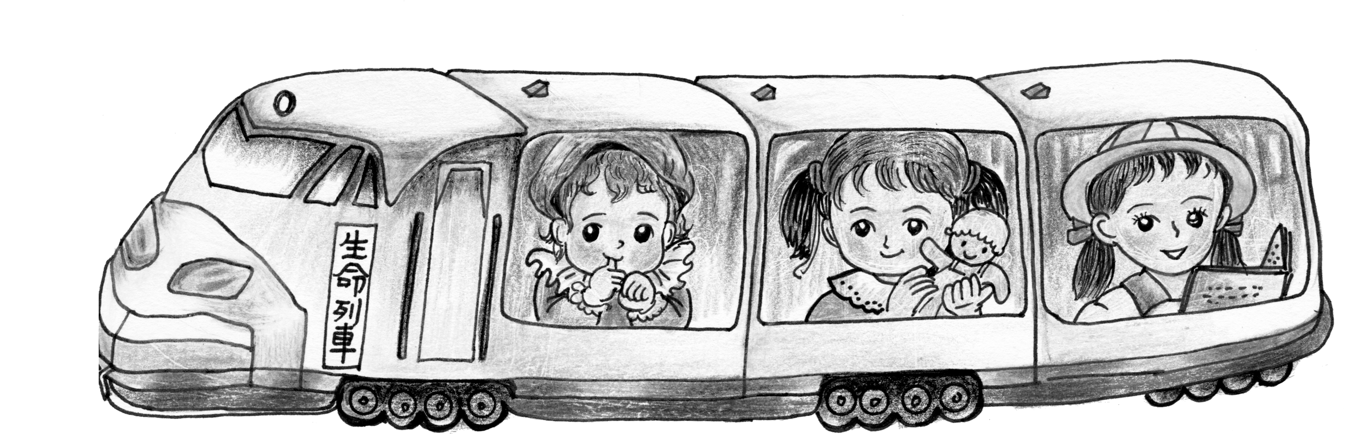
附件一
彩繪葉子的一生 年 班 號姓名
說明：畫一片樹的嫩葉 | 說明：畫一片樹的綠葉
說明：畫一片最大最綠的樹葉子 | 說明：畫一片黃葉
附件二
彩繪葉子的一生 年 班 號姓名

☺如沒時間到戶外寫生，可利用此圖說故事給孩子聽。這四幅圖以菩提樹葉代替故事中的楓葉，描繪出葉子的一生。
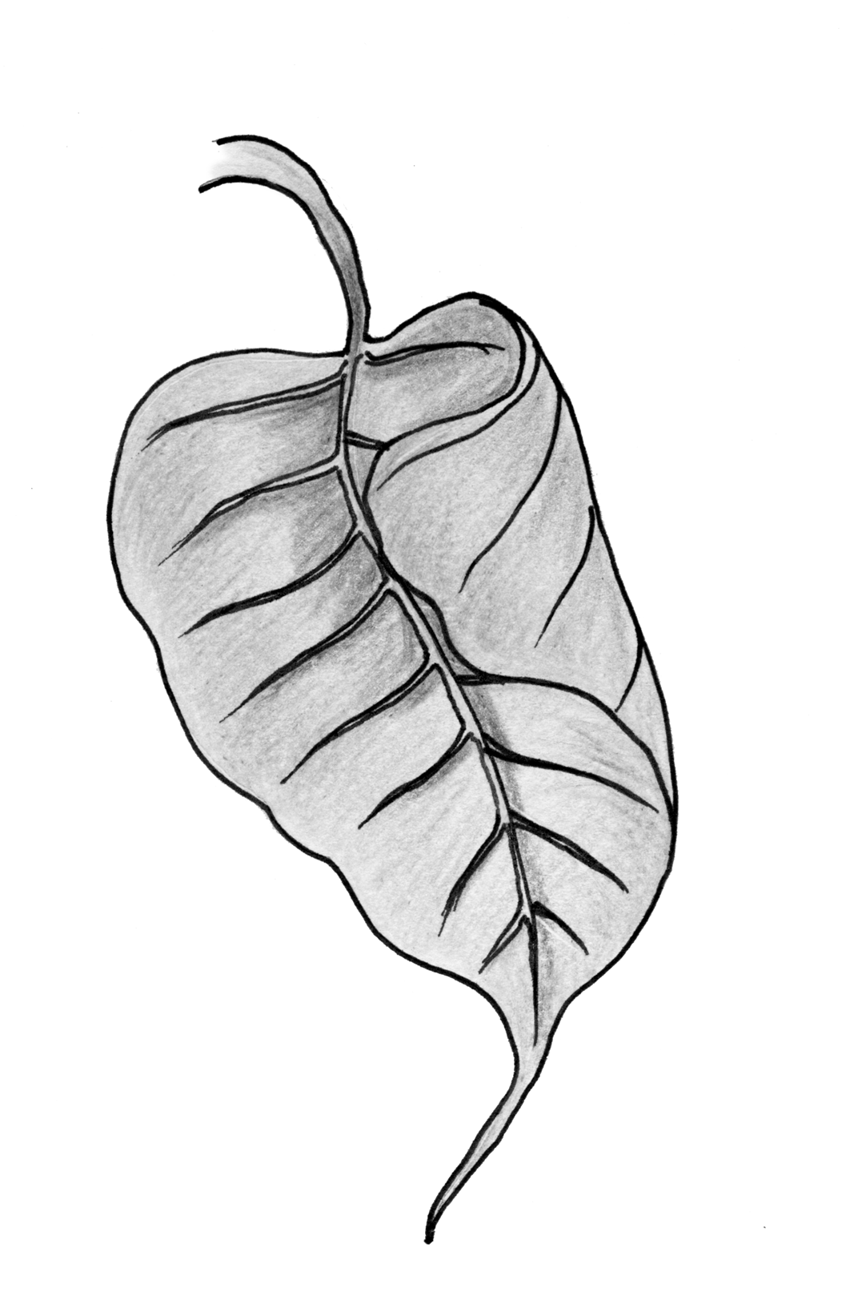 | 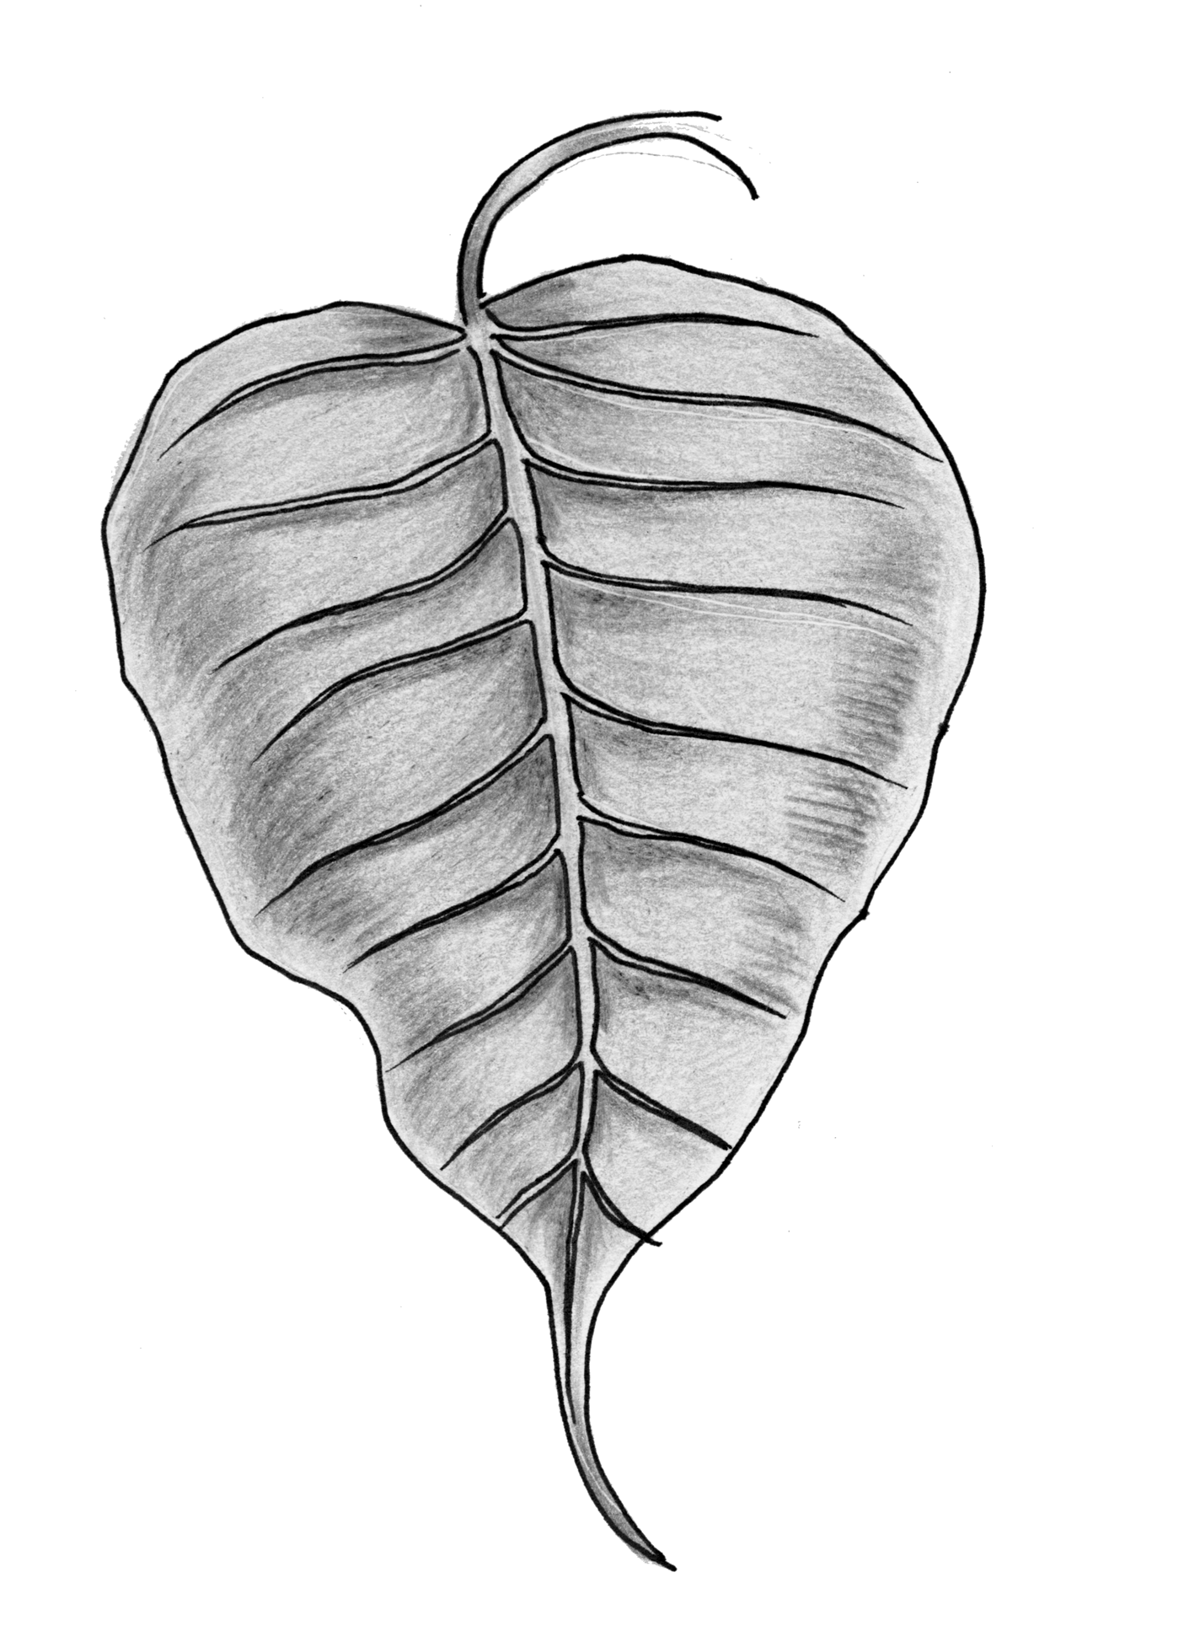
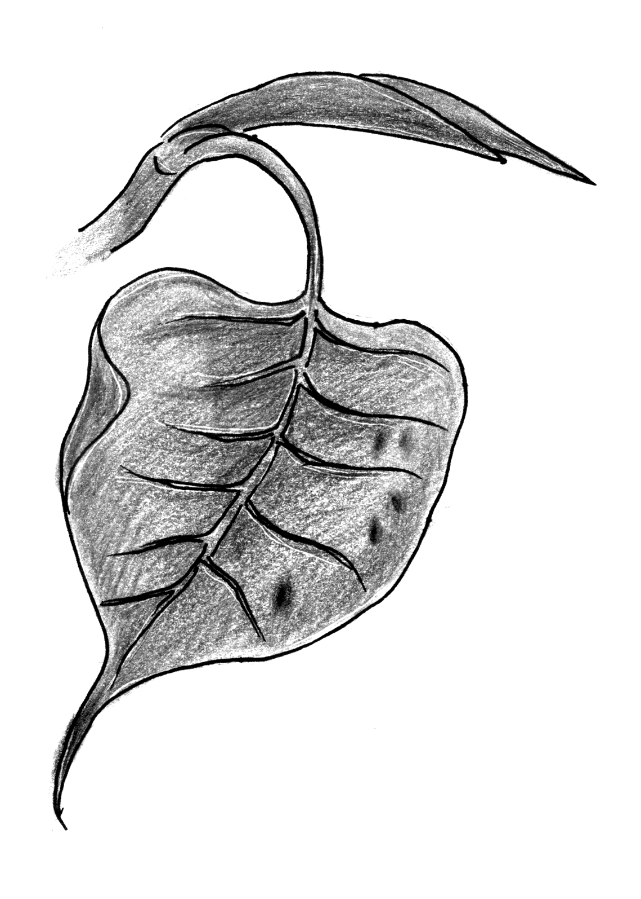 | 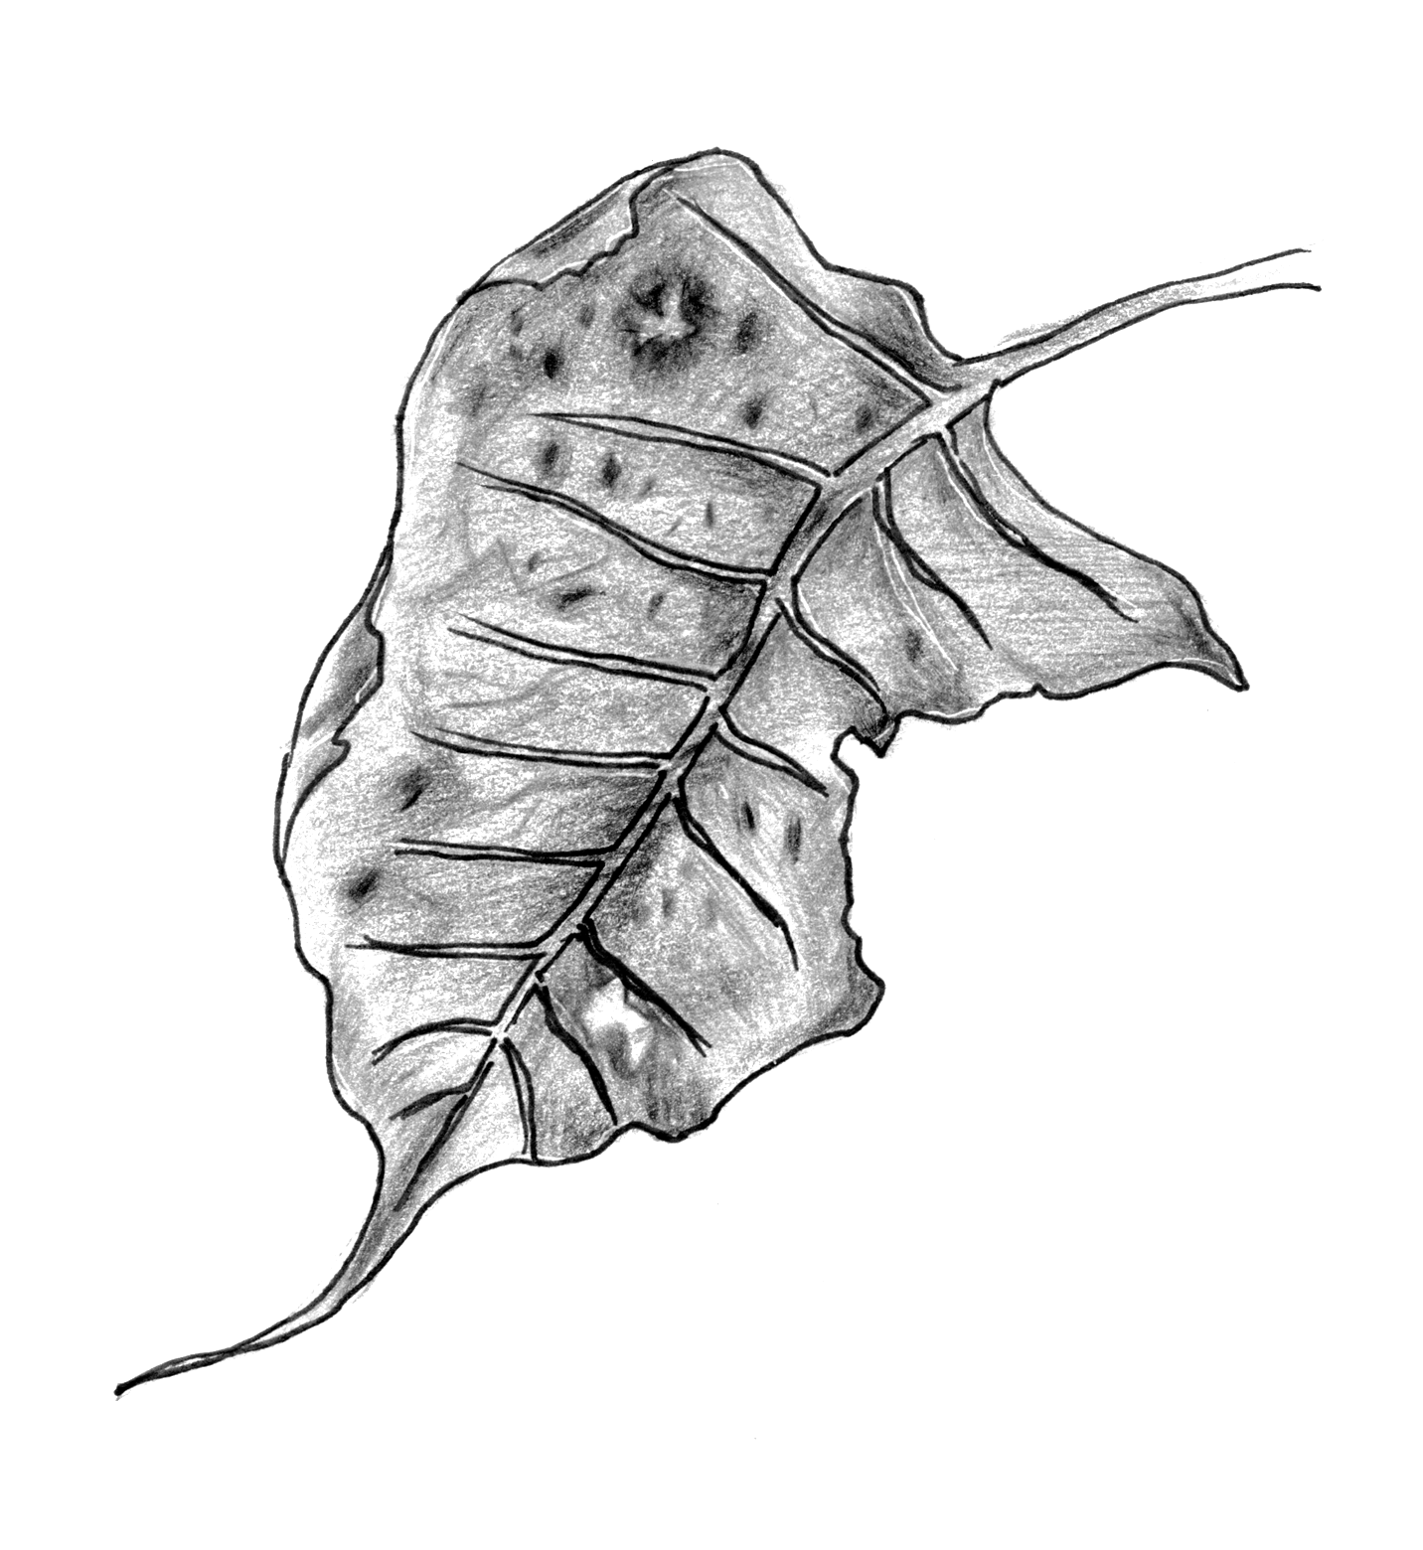

附件三
生命的春夏秋冬 年 班 號姓名
一、你現在是屬於這列生命列車的哪一個車廂？請塗上顏色。
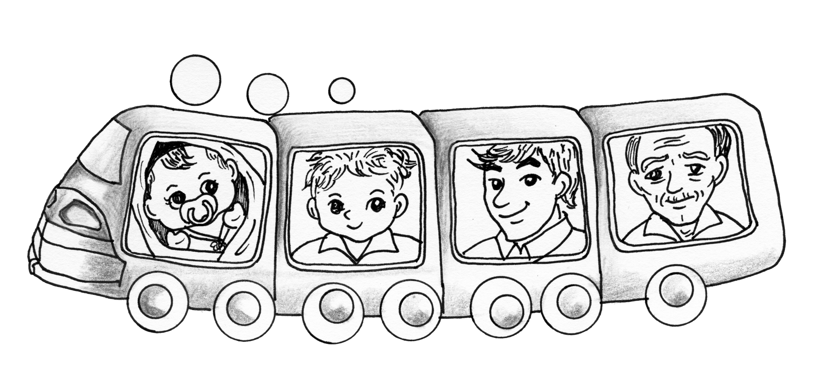
二、觀察植物或動物生老病死的現象，並把你的發現用簡單的話描述出來。
例如：生：我看見菩提樹的嫩芽竟是橙紅色的，我覺得好美。
死：我看見一隻蜜蜂死在蜘蛛網中，牠的身體乾掉了，我猜牠一定死很久了。
生
老
病
死
三、弗雷迪覺得當葉子很好，因為他喜歡身邊許多的朋友，以及體會到葉子存在的目的。你是否覺得當人好，為什麼？

四、如果有一天，自己快要走到人生的終點時，你會不會害怕？如何想可以使自己不害怕？

